广州白云空港设备技术发展有限公司
办公家具采购询价函

广州白云空港设备技术发展有限公司对办公家具采购进行国内询价，邀请合格应邀人就以下内容和有关服务提交所需商品报价：
- 询价项目说明
1.项目名称：广州白云空港设备技术发展有限公司办公家具采购询价。
2.询价商品情况：
广州白云空港设备技术发展有限公司办公家具，主要用于工作人员日常办公。
3.询价内容：
品名/型号 | 图片 | 数量 | 规格 | 材质 | 备注
主管椅 | 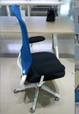 | 2 |  | 优质网纹饰面/内置腰靠/高密度机裁座绵/钢制电镀C1固定扶手、PU软胶扶手面/ZP单功能普通底盘/电镀气棒/DWJ钢制电镀五星脚/板尼龙轮。 | 坐垫和靠背为蓝色
主管办公卡座 | 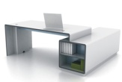 | 2 | 主：2400x1100x750 副：1800x650x650 | 板材采用E1级优质人造免漆板，台面及主体部分板厚25mm，抽屉面及少量内隔部分板厚16mm。连接件材质为铝合金高光静电白色粉末喷涂。
办公卡座 | 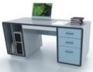 | 53 | 1450x600x750 | 板材采用E1级优质人造免漆板，台面及主体部分板厚25mm，抽屉面及少量内隔部分板厚16mm。产品连接件材质为铝合金高光静电白色粉末喷涂。 | 前面加一块前挡板高度为1025H
办公椅 | 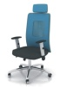 | 53 |  | 面料采用颐达专业办公椅网布料。选用密度高于35-40#的高密度发泡海绵；阻燃。铝合金脚架。 | 坐垫和靠背为蓝色，靠背后面为朱光灰色
会议椅 | 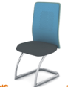 | 18 |  | 面料采用颐达专业办公椅网布料。选用密度高于35-40#的高密度发泡海绵；阻燃。铝合金脚架。 | 坐垫和靠背为蓝色
文件柜 | 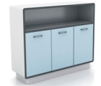 | 7 | 1250x1050x400 | 板材采用E1级优质人造免漆板，台面及主体部分板厚25mm，抽屉面及少量内隔部分板厚16mm。产品连接件材质为铝合金高光静电白色粉末喷涂。 | 3门文件柜，下层木门，上层加磨砂玻璃
文件柜 | 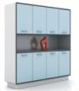 | 19 | 1650x1750x400 | 板材采用E1级优质人造免漆板，台面及主体部分板厚25mm，抽屉面及少量内隔部分板厚16mm。产品连接件材质为铝合金高光静电白色粉末喷涂。 | 8门文件柜，上下层木门，中层加磨砂玻璃
文件柜 | 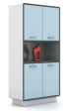 | 1 | 850x1750x400 | 板材采用E1级优质人造免漆板，台面及主体部分板厚25mm，抽屉面及少量内隔部分板厚16mm。产品连接件材质为铝合金高光静电白色粉末喷涂。 | 4门文件柜，上下层木门，中层加磨砂玻璃
荣誉展架 | 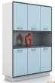 | 1 | 1250x1750x400 | 板材采用E1级优质人造免漆板，台面及主体部分板厚25mm，抽屉面及少量内隔部分板厚16mm。产品连接件材质为铝合金高光静电白色粉末喷涂。 | 6门文件柜，上中层加磨砂玻璃，下层木门
会客区桌椅 | 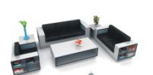 | 7 | 单人位、双人位及3人位沙发各一张，小茶几两张，大茶几1张 | 材采用E1级优质人造免漆板，台面及主体部分板厚25mm，抽屉面及少量内隔部分板厚16mm。产品连接件材质为铝合金高光静电白色粉末喷涂。
打印机柜 | 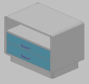 | 5 | 400*600 | 板材采用E1级优质人造免漆板，台面及主体部分板厚25mm，抽屉面及少量内隔部分板厚16mm。产品连接件材质为铝合金高光静电白色粉末喷涂。 | 3层文件柜，第一层加磨砂玻璃，第二三层为抽屉
储物柜 | 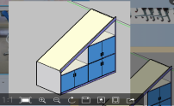 | 1 | 1870*815*2200H | 板材采用E1级优质人造免漆板，台面及主体部分板厚25mm，抽屉面及少量内隔部分板厚16mm。产品连接件材质为铝合金高光静电白色粉末喷涂。 | 现场量尺寸订制
茶水柜 | 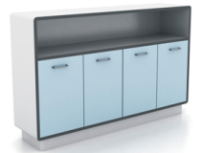 | 1 | 1650x1050x400 | 板材采用E1级优质人造免漆板，台面及主体部分板厚25mm，抽屉面及少量内隔部分板厚16mm。产品连接件材质为铝合金高光静电白色粉末喷涂。 | 4门文件柜，下层木门，上层加磨砂玻璃
8人会议桌 | 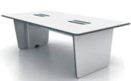 | 1 | 2400x1200x750 | 板材采用E1级优质人造免漆板，台面及主体部分板厚25mm，抽屉面及少量内隔部分板厚16mm。产品连接件材质为铝合金高光静电白色粉末喷涂。
4人长条椅子 | 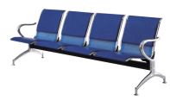 | 6 |  | 1．冷轨钢板、加厚；  2.采用轿车级磷化处理300°C的高温喷涂处理。
10人会议桌 | 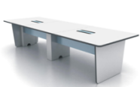 | 1 | 3600x1200x750 | 板材采用E1级优质人造免漆板，台面及主体部分板厚25mm，抽屉面及少量内隔部分板厚16mm。产品连接件材质为铝合金高光静电白色粉末喷涂。
*4.报价人需满足条件：
- 必须是来自中华人民共和国的法人企业；
- 公司注册资金大于一千万元人民币；
- 具有广东省内制造、设计、生产加工及销售办公家具的能力和资质；
- 需为增值税一般纳税人；
（5）生产能力要求：能够满足本项目的交货时间要求，确保成交后能按合同履约。
5.应邀文件有效期：自询价文件提交后5个工作日内。
*6.交货期：
- 确定为该项目成功供应商后两个工作日内安排人员到现场对办公家具配置情况及尺寸进行确认，确认工作完成后7个工作日内与采购单位签订项目采购合同。
- 签订采购合同后在10个工作日内按照采购单位要求将货品送至指定位置，并由供货方负责安装。
7.付款期限：办公家具验收合格后，自采购单位收到发票后30日内一次性付款。
8.项目位置：广东省广州市花都区广州白云国际机场。
*9.报价期限：请供应商将报价材料备齐密封好后，于2016年6月7日12:00前送至广州白云空港设备技术发展有限公司。联系人：黄小姐，联系电话：020-86122978。
10.如报价文件对询价文件中标注带“*”号条款有偏离（优于条款要求的不视作偏离），其报价文件将被拒绝。
*11.报价文件的报价页和法人授权函等证明文件必须加盖公章。
*12.如报价文件所报价格超出本项目的预算，其询价方将有权拒绝其报价。
13．投标时须提供和投标报价一致的产品清单和报价表等相关资料电子文档，电子文档的格式为EXCLE或WORD，并为没有设置保护的可编辑文档。
二、询价范围
1.应邀人需按广州白云空港设备技术发展有限公司的要求，完成其办公家具的订制工作、相关人工、运输、交货及售后服务等工作，并提供符合用户要求的资料。
*2.交货地点：广州白云空港设备技术发展有限公司指定地点落地交货。
- 询价表
办公家具报价明细单
 | 品名/型号 | 图片 | 颜色 | 规格 | 数量 | 单价 | 金额
注：①该报价含所有材料费、运输费、人工费、利润、增值税及相关所有税费等费用。
②应邀人应根据具体情况细化分项报价内容及相应的招标资料。
______________________________________
（应邀人全称、盖法人公章）
______________________________________
（应邀人地址）
______________________________________
（签名）
______________________________________
（日期）
四、报价文件的评审及最终服务商的确定
报价文件应满足本询价文件要求，成为有效的应邀文件。在此前提下，采购项目的评审采用合理低价法进行，即符合采购需求、服务相等且总报价最低为成交供应商。
总报价最低指采购项目单项报价乘以各项目预计采购数量后，各采购项目报价累加所得之和中的最低报价。

